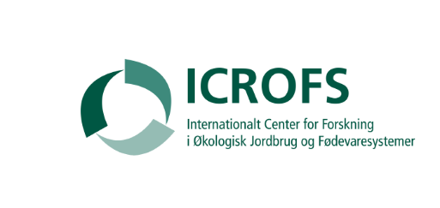

Kan min idé blive til et Organic RDD 9 projekt?
Udfyld skabelonen, max 2 sider i alt med Calibri pkt. 11. Send til icrofs@icrofs.org
Titel + evt. akronym:
Projekttype (sæt X): Type 1 (med forretningsplan)______ eller Type 2 (samfundsgoder)_________
Formål og forskningsspørgsmål:
Hjælpetekst som kan slettes: Med udgangspunkt i Organic RDD 9 Indkaldelsen og ICROFS’ Forsknings- og udviklingsstrategi (på nuværende tidspunkt forefindes kun strategien gældende fra 2019-2021. Den nye strategi vil blive uploadet snarest) beskrives projektets formål og nyhedsværdi, herunder hvilke af de seks fokusområder projektet retter sig imod og hvordan projektet bidrager til nye muligheder eller løser væsentlige udfordringer for økologisk jordbrug, fiskeri, akvakultur og/eller fødevareindustri gennem forskning, udvikling og demonstration. Præsenter desuden projektets overordnede hypotese og eller forskningsspørgsmål for forskningsdelen.

Baggrund:
Hjælpetekst som kan slettes: Beskriv med udgangspunkt i Organic RDD 9 Indkaldelsen og ICROFS’ Forsknings- og udviklingsstrategi (på nuværende tidspunkt forefindes kun strategien gældende fra 2019-2021. Den nye strategi vil blive uploadet snarest) hvorfor projektet er relevant og for hvem. Beskriv desuden hvordan projektet adskiller sig fra / bygger videre på allerede eksisterende produkter, metoder eller viden.

Forventede resultater:
Hjælpetekst som kan slettes: Beskriv projektets forventede hovedresultater og -effekter, herunder ny viden, nye metoder, nye produkter, samt bidrag til grøn bæredygtighed og til økonomisk bæredygtighed.

Projektets faser:
Hjælpetekst som kan slettes: Beskriv projektets hovedelementer, fx som faser eller arbejdspakker, herunder om aktiviteten primært er forskning, udvikling eller demonstration.

Projektets formidlingsplan:
Hjælpetekst som kan slettes: Beskriv hvordan projektet inddrager brugerne og sektoren i projektet, hvilke leveringer/resultater forventes formidlet, hvem er formidlingen rettet mod, hvordan vil resultaterne blive formidlet til relevante målgrupper

Projektleder og involverede partnere:

Forventet budget og projektperiode:

Kontaktperson til denne projektbeskrivelse:
Navn: _________________ e-mail:______________________ Telefon nr.:___________

